TRƯỜNG ĐẠI HỌC FPT
KHOA CÔNG NGHỆ THÔNG TIN
BÁO CÁO TUẦN 03
Props & Component Communication
Môn: Phát triển Ứng dụng Web với ReactJS (FER202)
Project: ReadMore Bookstore — Nhà sách trực tuyến

I. THÔNG TIN NHÓM
Tên nhóm | Nhóm 2
Mã lớp học phần | SE20A07
Giảng viên hướng dẫn | Lê Thị Bích Trà
Link GitHub Repo | https://github.com/fudn-traltb-su26/rbl-fer202-theotuan-team_2.git
Tuần báo cáo | Tuần 03 — Props & Component Communication
Ngày nộp | [24/06/2026]

II. PHÂN CÔNG CÔNG VIỆC
Ghi rõ nhiệm vụ từng thành viên và % hoàn thành. Cột Kết quả ghi "Đạt" / "Một phần" / "Chưa đạt".

STT | Họ và tên | Nhiệm vụ được giao | Kết quả thực hiện | % HT
1 | Nguyễn Văn Đức | Refactor component DoctorCard.jsx để loại bỏ dữ liệu tĩnh, cấu hình nhận object doctor và hàm callback onBookAppointment qua props. Cập nhật dữ liệu tổng tại App.jsx và phân phối luồng đi xuống. | [Đạt] | [100%]
2 | Nguyễn Minh Trung | Refactor component DoctorGrid.jsx để nhận danh sách doctors[] qua props và xử lý giao diện cho trạng thái trống (Empty State). | [Đạt] | [100%]
3 | Chu Cao Huy | Refactor component SpecialtyList.jsx để nhận danh sách specialties[] qua props, xóa bỏ mảng hardcode tuần cũ. | [Đạt] | [_100%]
4 | Nguyễn Kim Anh Duy | Thiết lập cấu phần giao diện chung SectionWrapper.jsx ứng dụng cơ chế props.children và vẽ sơ đồ luồng dữ liệu (Data Flow Diagram) toàn app. | [Đạt] | [100%]

Người chủ trì tuần này: | Nguyễn Văn Đức
Link commit GitHub tuần này: | https://github.com/fudn-traltb-su26/rbl-fer202-theotuan-team_2.git

III. NỘI DUNG ĐÃ THỰC HIỆN

Chủ đề tuần 03: Truyền dữ liệu qua Props, props.children (generic wrapper), one-way data flow

3.1. Danh sách công việc
Đánh dấu cột Trạng thái: [x] = Xong | [~] = Một phần | [ ] = Chưa làm

# | Công việc cần thực hiện | T.thái | Người thực hiện
1 | Refactor DoctorCard.jsx: Xóa toàn bộ hardcode, nhận dynamic object doctor từ component cha. | [x] | Nguyễn Văn Đức
2 | Định dạng hiển thị tiền tệ theo cấu trúc .toLocaleString('vi-VN')đ và tính toán tỷ lệ giảm giá tự động. | [x] | Nguyễn Văn Đức
3 | Refactor DoctorGrid.jsx: Nhận prop doctors và thực hiện lặp qua mảng động, cấu hình hiển thị thông báo khi mảng rỗng. | [x] | Nguyễn Minh Trung
4 | Refactor SpecialtyList.jsx: Cấu hình nhận mảng danh mục chuyên khoa specialties từ props. | [x] | Chu Cao Huy
5 | Lập trình component SectionWrapper.jsx chứa layout generic sử dụng thuộc tính đặc biệt props.children | [x] | Nguyễn Kim Anh Duy
6 | Cập nhật cấu trúc điều hướng dữ liệu tại App.jsx, bọc tối thiểu 3 vị trí bằng SectionWrapper. | [x] | Nguyễn Văn Đức, Nguyễn Kim Anh Duy
7 | Kiểm chứng tính chính xác của các thuộc tính đã truyền thông qua panel quản lý của React DevTools. | [x] | Cả nhóm

3.2. Mô tả chi tiết cách triển khai
Trong tuần này, Nhóm 2 đã thực hiện một bước cải tiến lớn về mặt kiến trúc mã nguồn khi chuyển đổi toàn bộ hệ thống từ trạng thái giao diện tĩnh sang kiến trúc dữ liệu động thông qua cơ chế Props. Nhóm đã thống nhất đẩy toàn bộ mảng cơ sở dữ liệu mẫu y tế từ file db.json của tuần 1 vào làm trạng thái dữ liệu tập trung tại cấu phần gốc App.jsx. Từ đây, luồng dữ liệu một chiều (One-way data flow) được thiết lập một cách tường minh: App.jsx đóng vai trò nhà phân phối, truyền mảng chuyên khoa xuống cho SpecialtyList và truyền mảng bác sĩ cùng hàm hành động xuống cho DoctorGrid.
DoctorGrid sau khi nhận mảng tiếp tục bóc tách và chuyển giao từng thực thể bác sĩ cụ thể xuống cho cấu phần cuối cùng là DoctorCard. Đồng thời, các hàm phản hồi tương tác (callback functions) như handleBookAppointment cũng được đẩy ngược từ dưới lên thông qua các sự kiện click, chứng minh cơ chế giao tiếp ngược dòng an toàn trong React.
Để tối ưu hóa việc tái sử dụng giao diện và giữ cho mã nguồn luôn tuân thủ nguyên lý DRY (Don't Repeat Yourself), Duy đã xây dựng cấu phần SectionWrapper sử dụng thuộc tính props.children. Cấu phần này giúp nhóm chuẩn hóa toàn bộ tiêu đề, phụ đề và màu nền của các khối chức năng lớn trên Trang chủ mà không cần phải viết đi viết lại mã HTML/CSS giống nhau. Nhóm đã phối hợp kiểm thử bằng React DevTools, theo dõi chính xác từng thay đổi của panel thuộc tính và xác nhận hệ thống vận hành hoàn hảo.

IV. KẾT QUẢ ĐẠT ĐƯỢC

4.1. Kết quả kỹ thuật đạt được
Mô tả ngắn từng kết quả đã hoàn thành trong tuần.

- Kết quả 1: Refactor thành công 3 components cốt lõi (DoctorCard, DoctorGrid, SpecialtyList) thoát ly hoàn toàn khỏi trạng thái dữ liệu chết, hoạt động linh hoạt dựa trên dữ liệu props đầu vào.
- Kết quả 2: Hiện thực hóa cấu phần layout generic SectionWrapper.jsx ứng dụng cơ chế children và nhúng thành công tại 3 phân vùng lớn trên Trang chủ.
- Kết quả 3: Vẽ và xuất bản thành công sơ đồ luồng dữ liệu hệ thống week03-dataflow.png mô tả trực quan tiến trình dịch chuyển dữ liệu.

4.2. Screenshot / Demo kết quả
Chèn ảnh chụp màn hình các tính năng đã hoàn thành (tối thiểu 2 ảnh). Ghi chú bên dưới mỗi ảnh.

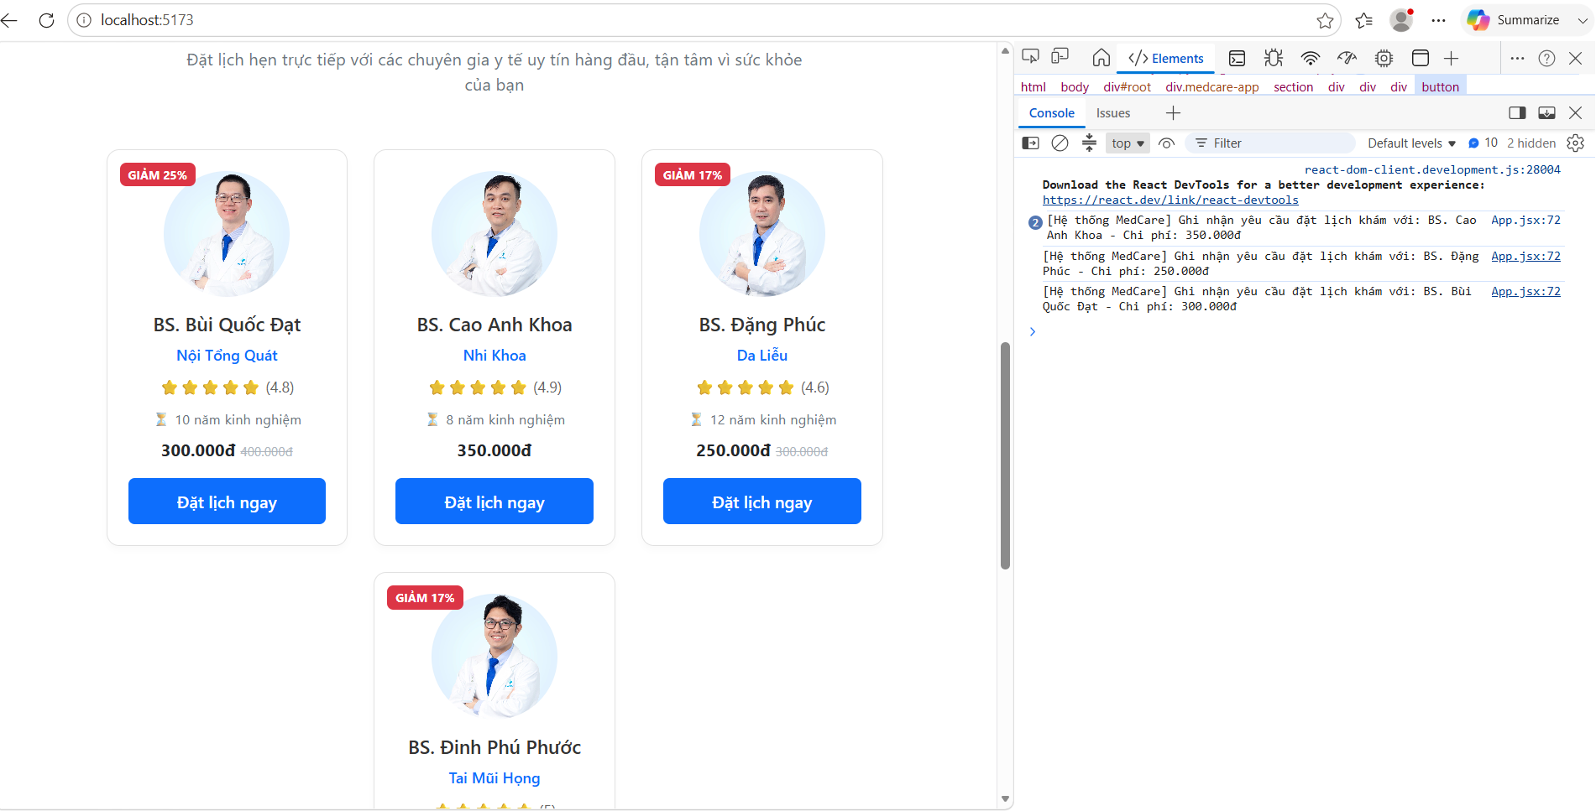

V. CHECKLIST ĐẦU RA — TUẦN 03
Đánh dấu ☑ vào cột "HT?" cho mỗi đầu ra đã hoàn thành. Ghi rõ file/folder/link lưu kết quả.

# | Yêu cầu đầu ra (từ TODO.md) | HT? | Vị trí lưu kết quả (file / folder / link) | Ghi chú
1 | BookCard.jsx nhận book object và onAddToCart qua props | [x] | src/components/DoctorCard.jsx | Bỏ toàn bộ hardcode dữ liệu
2 | SectionWrapper.jsx dùng props.children tái sử dụng ở ≥3 nơi | [x] | src/components/SectionWrapper.jsx | Đã bọc 3 vùng lớn trong App.jsx
3 | Sơ đồ luồng dữ liệu (data flow diagram) của project | [x] | docs/week03-dataflow.png | Vẽ rõ ràng luồng App ->Con
 | TỔNG SỐ ĐẦU RA HOÀN THÀNH | ___/3

VI. HẠN CHẾ & LỖI GẶP PHẢI

6.1. Bảng lỗi kỹ thuật
Liệt kê chi tiết các lỗi đã gặp. Nếu chưa fix được, ghi "Chưa fix" ở cột Trạng thái.

# | Mô tả lỗi (copy error message nếu có) | Nguyên nhân (đoán) | Cách khắc phục | T.thái
1 | Lỗi biên dịch: TypeError: Cannot read properties of undefined (reading 'toLocaleString') | Đức khi refactor quên chưa kiểm tra xem object doctor có tồn tại hay không trước khi gọi hàm format tiền tệ, dẫn đến crash khi data chưa kịp đổ về. | Bổ sung cơ chế phòng vệ (Optional Chaining) hoặc viết điều kiện kiểm tra dữ liệu đầu vào: doctor?.price?.toLocaleString(). | [Đã fix]
2 | Nút đặt khám bấm vào không phản hồi hoặc báo lỗi hàm không tồn tại ở console. | Trung khi viết component DoctorGrid đã quên không chuyển tiếp hàm callback onBookAppointment từ App xuống cho cấu phần con DoctorCard. | Bổ sung việc phân phối thuộc tính hành động trong thẻ lặp: <DoctorCard onBookAppointment="{onBookAppointment}"/>. | [Đã fix]

6.2. Hạn chế về kiến thức & chất lượng
- Phần lý thuyết tuần này nhóm chưa nắm vững: Hiện tượng "Props Drilling" (khi ứng dụng phình to, việc phải truyền props qua quá nhiều tầng trung gian như App -> Grid -> Card sẽ khiến code bị thừa thãi và khó quản lý). Nhóm kỳ vọng sẽ giải quyết ở tuần 7 bằng Context API.
- Tính năng nào chưa hoàn thiện, UI/UX còn thiếu sót: Trạng thái nút bấm đặt lịch khám khi bác sĩ hết ca khám (stock === 0) đã bị vô hiệu hóa (disabled) nhưng phần CSS giao diện nhìn chưa được trực quan rõ ràng đối với trải nghiệm người dùng bệnh nhân.
- Câu hỏi cần hỏi giảng viên trong buổi học tiếp theo: Làm cách nào để chúng ta có thể ép buộc kiểm tra kiểu dữ liệu đầu vào của Props (ví dụ ép buộc trường price phải luôn là kiểu số) để tránh lỗi logic phát sinh trong React?

